

Воспитание учащихся – это сложный, многофакторный процесс, так как на личность человека оказывают влияние и семья, и школа, и различные коллективы, с которыми он связан в своей жизни, и среда товарищей, и различные средства общественно-политической идеологии.

Школьный музей сегодня является эффективным средством воспитания подрастающего поколения. Он становится средством творческой самореализации, инициирует личностно ориентированное воспитание и образование, является маленьким исследовательским центром по сохранению, возрождению и развитию локальных культурно-исторических традиций, участвует в диалоге поколений и культур.

Школьный музей рассчитан на детей. Дети - будущее нашего общества. Если мы хотим вырастить достойных граждан, патриотов отечества, мы должны воспитать в наших детях духовно-нравственный стержень. Сегодня как никогда ясно, что без воспитания патриотизма, гражданственности, духовности у подрастающего поколения ни в экономике, ни в культуре, ни в образовании мы не сможем уверенно двигаться вперед. С раннего возраста человек начинает осознавать себя частицей своей семьи, своей нации, своей Родины.
Музей в образовательном учреждении создаётся «в целях воспитания, обучения и социализации обучающихся». Школьный музей призван формировать устойчивый интерес к приобретению новых знаний по истории родного края, воспитывать желание и готовность к самостоятельному изучению истории родного края, формировать умения исследовательской работы с краеведческой литературой, архивными материалами, письменными и устными источниками. Только музей оказывает эмоциональное, информационное воздействие и может приобщить учащихся к материальным, культурным, духовным ценностям родного края, осуществить патриотическое воспитание на примерах героической борьбы, подвигов, служения стране.

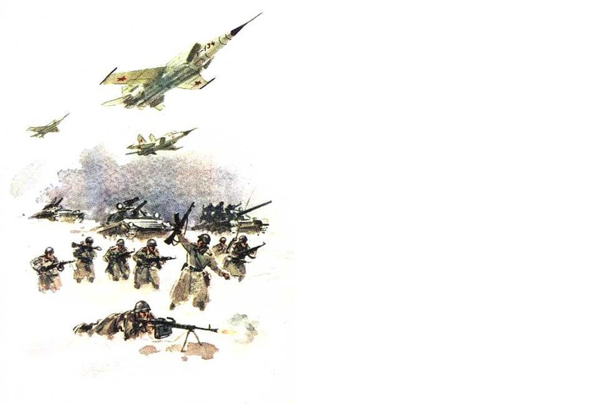
Только в музее исторические знания смогут преобразоваться в убеждения. В музее информация приобретает наглядность, образность и активизирует визуальное мышление, становящееся эффективным средством преемственности культуры.

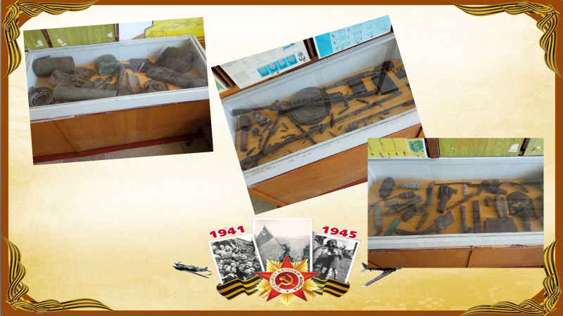

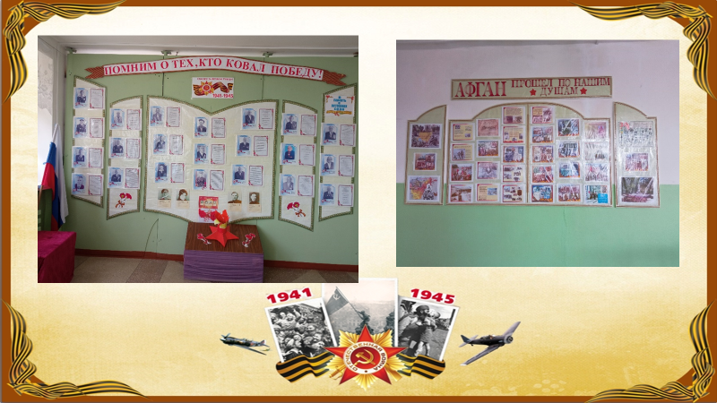

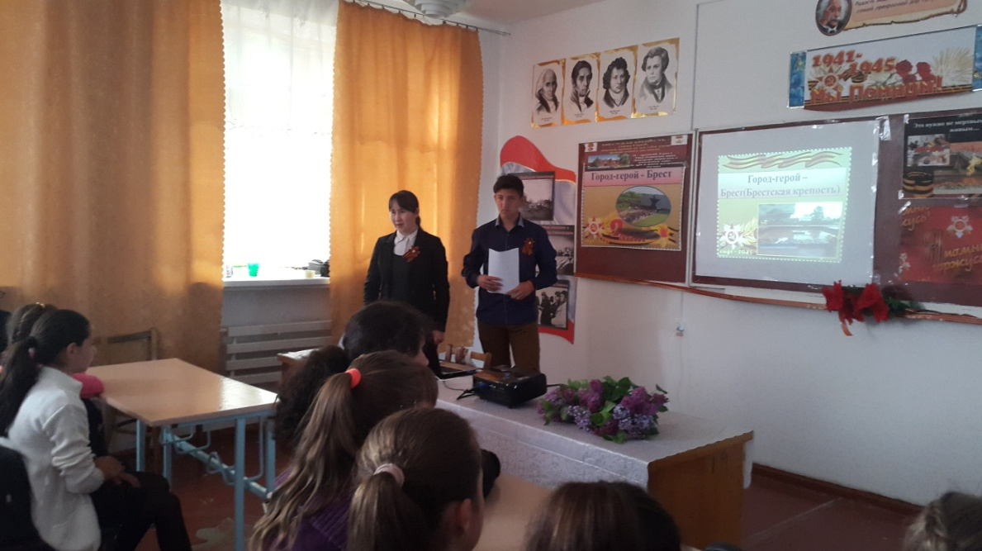
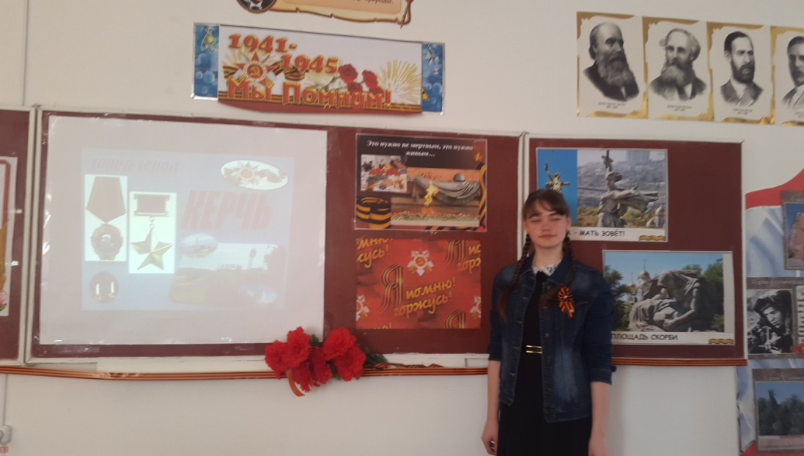

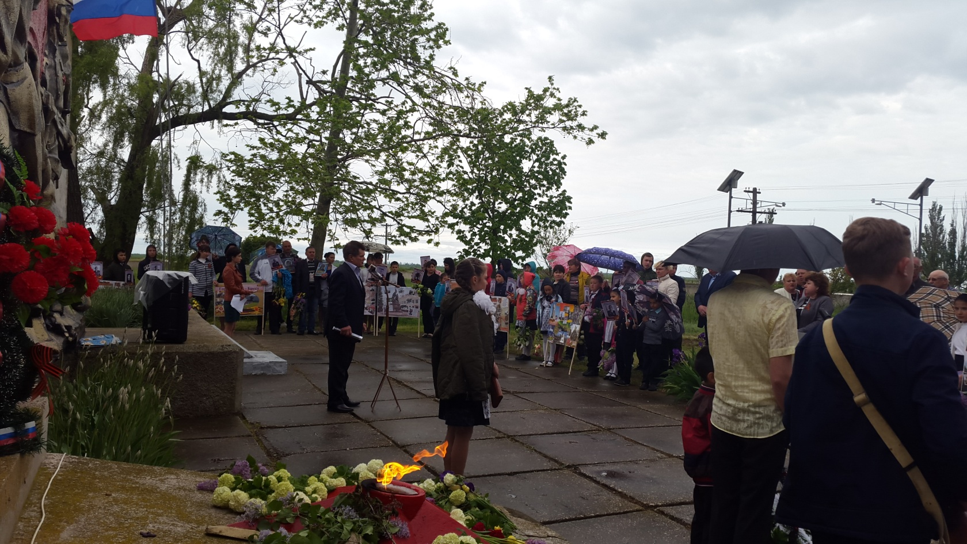



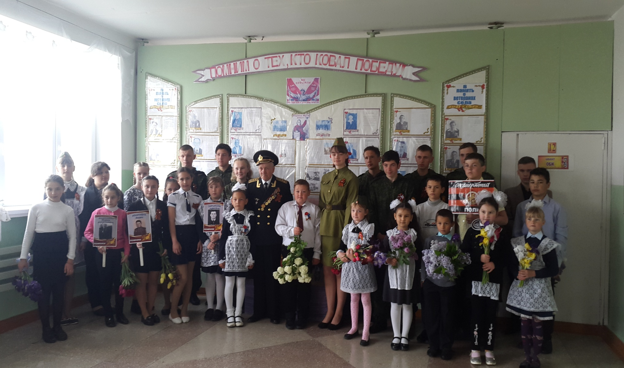

Каждый школьник должен знать историю своей малой родины, историю своего села . Это место где он родился и вырос. Место, где живут родные и самые близкие для него люди. Проблема, как привлечь и познакомить школьников с историей своего края, со своей малой родиной. Одним из способов решения проблемы, является создание своего музея в школе.

